**デザインとは関係ないかもしれないが、視距離と文字の大きさの関係について**

視距離が短くなれば焦点の合わせにくさが増す。長くなれば焦点合わせが容易となる

しかし、１注視あたりの視認文字数が減少し読みやすさの低下することが懸念され作業パフォーマンスが低下すると推察（適切距離に関しては完全な結果はこの論文では出されていない）

**液晶ディスプレイにおける表示文字の視認性に関する工学的解析**

日本工業規格（JIS）には「日本語文字の最小可読文字サイズ推定方法」がある。

若年者から 高齢者までの任意の年齢の観測対象者が様々な環境下で平仮名，片仮名，アラビア数字，及び漢字の日本語文字の１文字を読むことのできる最小の文字サイズの推定方法である．JIS S 0032 によると，推定の影響要因に年齢，観測対 象者の目から画面までの距離，輝度及び視力があり，それらを用いた計算式から最小可読文字サイズを求めることができる．

被験者に測定画面を観測し、被験者が文字を判断できる最小の文字サイズを記入させる

「あ」「波」「標」「a」

様々な数式などを使いその結果年齢によるサイズ係数の差は小さく相違は見られなかった（被験者が１９から２２歳と年齢幅が小さいことによるものと考えられる）

また画像ピッチと最小可読文字サイズは一定の関係がある

ビットマップフォントは表示要素である各ビットを描写するか否かで黒白を決める

アウトラインフォントは文字の輪郭を線のデータとして記憶し、大きく拡大してもエッジが目立たないように構成しているがビットマップと同様にピクセルを使うためエッジが完全になくなるわけではない。

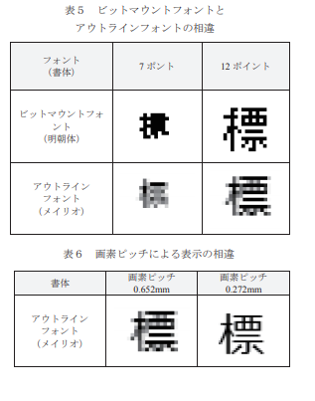

この研究の結果

年齢，輝度，視距離から得られるサイズ係数を用いると， 最小可読文字サイズは 2 次関数で示される

LCD 画面の高精細化は視認性向上に有効であり，画素ピッチを小さくすることで，視認性が向上し，最小可読文 字サイズと画素ピッチとは log 関数の関係にある．

文字フォントは視認性に影響を与え、ゴジック体が明朝 体、メイリオ体に比べて視認しやすい．文字表示のデータ形式が視認性に影響を与え，アウトラインフォントが 視認性に優れる．

**画面背景色の色彩効果に関する研究**

作業者が無意識にとらえている背景色が作業に得たエル影響について、心理的イメージ及び作業パフォーマンスの観点から検討したもの。

渋滞状況を調べる機会を模したもので、自動車道とサービスエリアを指示され、同画面にあるリストから指示された自動車道を選択し、その中からサービスを選択するという実験

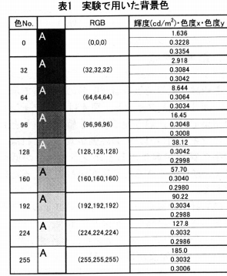実験で使われた背景色のリスト

この研究の結果

背景色による作業パフォーマンスの大きな違いや傾向はほとんどなかったが、

９６や１９２のように時間がかかったものや背景と文字色のコントラストが強く、文字が見やすいと考えられる０や２５５付近のパフォーマンスが高くならなかった

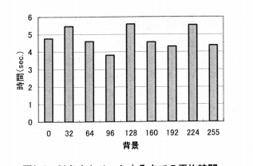

心理的な観点からみると、コントラストが強いと「見やすい」「澄んだ」などの心的快適を示したが、文字が見やすいとされていた２２４や２５５では背景と文字色のコントラストが強い反面、輝度の高さから、「まぶしい」「目が疲れる」など心的不快を示し、マイナスの項目が現れた。

このような結果から、０や２５５のようなコントラストが強いものは「文字の見やすさ」の効果は高いものの、「心的部分」で不快感が起きその結果パフォーマンスが上がらなかったことが考えられる。

９６のような背景と文字色のコントラストは弱く「文字の見やすさ」といった項目がなかった一方で、背景色自体の色の強さが弱いためにほかの内容よりも高いパフォーマンスを発揮したと考えられる。中間の１２８はコントラストが一番弱いため、最も時間がかかったと考えられる。

文字の見やすさ、背景色自体の強さ、作業中に受ける心的要因などの要因が作業に影響することが確認された。